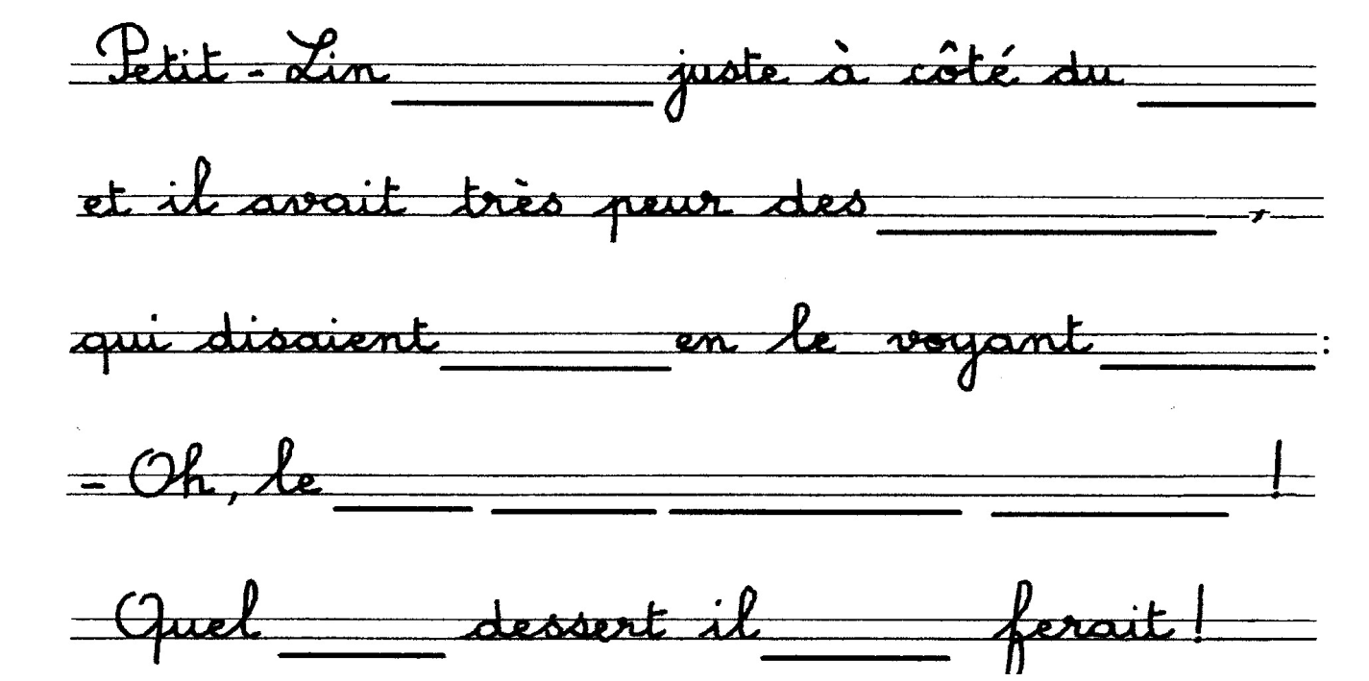
- Identifie les mots qui manquent dans le texte et recopie-les à leur place.
Lecture
Le

2- Lis l’histoire. Recopie les paroles dans les bulles.
Un oiseau demande à sa maman :
« Quel dessert as-tu préparé ? »
La maman répond :

« Une mouche au chocolat. »

